

Título del proyecto: Control de gastos personales
Nombre de los integrantes:
- Dilan Sossas Osorno (10-1)
2. Emmanuel Ospina Sepulveda (10-1)
3. Dilan Andres Tete (10-1)

Institución educativa: IE. La candelaria
Grado: 11-1

Contenido
1.Introducción 3
2. Identificación de problema, interés o Necesidad 3
3.Diagrama de espina de pescado 4
4. Declaración de la situación 4
5. Identificación y descripción de los interesados 5
5.1 Identificación de interesados 5
5.2 Descripción de Interesados 5
6. Alcance 5
7. Objetivos 5
7.1 Objetivo General 5
7.2 Objetivos Específicos (min 3) 5
8.Visión del producto 6
9. Tablero visión del producto 6
10. Requisitos funcionales 7
11.Requisitos No funcionales 7
12. Historias de usuario 7
13. Logo de su página web 7
14. Prototipo de baja fidelidad 7
15. Modelo verbal 8
16. Modelo del dominio 8
17. Diagrama de casos de uso 9
18. Especificaciones de casos de uso 10
19. Interfaz gráfica 10
20. Universo del discurso 11
21. Diagrama entidad-relación 11

1.Introducción
El control de gastos personales es una herramienta fundamental para mantener unas finanzas sanas y equilibradas. Muchas personas desconocen en qué se va su dinero mensualmente, lo que puede llevar a endeudamientos o dificultades económicas. Llevar un registro detallado de los ingresos y egresos permite identificar hábitos de consumo y tomar decisiones más conscientes. Además, ayuda a establecer metas de ahorro, evitar compras innecesarias y prepararse para imprevistos. En la era digital, existen múltiples métodos para hacerlo, desde libretas hasta aplicaciones móviles. Sin embargo, desarrollar un programa propio para esta función también puede ser útil y educativo. A través de la programación, es posible crear una herramienta personalizada que se adapte a las necesidades específicas del usuario. Este tipo de solución fomenta tanto la responsabilidad financiera como el aprendizaje tecnológico.
2. Identificación de problema, interés o Necesidad
(Max 10 renglones, Min 5)
Muchas personas no saben en qué gastan su dinero cada mes, lo que puede llevar a problemas como deudas o falta de ahorro. No tener un control claro de los ingresos y gastos impide tomar buenas decisiones financieras. Por eso, es necesario contar con una herramienta que ayude a organizar el dinero de forma fácil y rápida. Un programa de control de gastos personales permite ver en qué se gasta, cuánto se ahorra y cómo mejorar el manejo del dinero. Esto responde a la necesidad de tener una vida financiera más ordenada y saludable.

3.Diagrama de espina de pescado

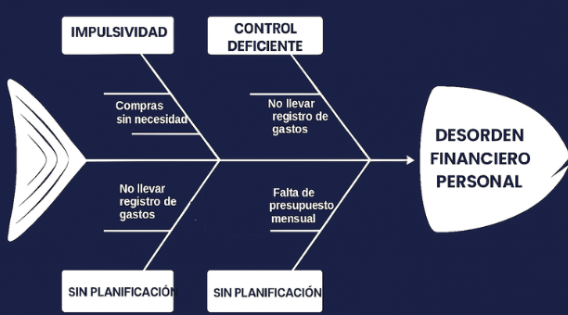

4. Declaración de la situación

Es causado por la falta de registro y control de gastos, y tiene el efecto de endeudamiento y poca capacidad de ahorro. Muchas personas no llevan un control de sus finanzas, lo que genera desorganización y malos hábitos de consumo. Esto dificulta tomar decisiones correctas sobre el uso del dinero. Por eso, es necesario contar con una herramienta que permita registrar ingresos y gastos, y así mejorar el manejo financiero personal.

5. Identificación y descripción de los interesados

Personas que usarán el sistema
- Usuarios finales


- Administradores del sistema

- Estudiantes


Personas interesadas en el sistema
- Gerencia
- Trabajadores independientes
- Empleados de oficina

Entidades
- Instituciones educativas
- Entidades gubernamentales
- Comités técnicos
5.2 Descripción de Interesados

NOMBRE | ESTUDIANTE
FUNCION | Usuario del sistema
RELEVANCIA | Alta
ROL DEL SISTEMA | Persona beneficiada por la implementación del sistema de control de gastos personales.
CONTACTO | contactoestudiante@ie.edu.co
RESPONSABILIDADES | Usar correctamente la plataforma, registrar sus ingresos y gastos, y reportar posibles errores del sistema.
CONOCIMIENTOS | Manejo básico de dispositivos móviles y navegación en plataformas web.
DISPONIBILIDAD | Presente durante sus actividades académicas o personales.
OBJETIVOS | Tener un mejor control de su dinero, evitar gastos innecesarios y lograr sus metas de ahorro.

6. Alcance

El proyecto de control de gastos personales tendrá alcance a nivel local comenzando con estudiantes y ciudadanos de la ciudad de Medellín. La aplicación podrá ser utilizada por cualquier persona interesada en mejorar su organización financiera diaria y permitirá registrar ingresos y egresos, clasificar gastos por categorías y visualizar reportes mensuales. Aunque el desarrollo inicial será básico, se contempla la posibilidad de futuras mejoras como recordatorios automáticos, gráficos interactivos y conexión con cuentas bancarias. El sistema estará disponible en dispositivos móviles y plataformas web facilitando el acceso desde cualquier lugar.
El alcance del proyecto será en la ciudad de Medellín ya que es posible que la pagina web o aplicación sea utilizada por personas de todos los barrios y estos a su vez se puedan conectar con la policía del cuadrante
7. Objetivos

Objetivo general
Crear un sistema para controlar ingresos y egresos mediante la organización financiera personal en Medellín.
Objetivos específicos
- Clasificar los movimientos en categorías de ingresos y egresos financieros.
- Diseñar una interfaz ágil para registrar ingresos y gastos.
- Mostrar reportes y gráficas de egresos y ingresos mensuales, permitir consultar y editar el historial financiero.

8.Visión del producto
(Max 10 renglones, no debe usar esos colores)

El Control de Gastos Personales es un servicio creado para ayudar a las personas a entender mejor cómo manejan su dinero. Muchas veces los gastos diarios no se registran y al final del mes no se tiene claridad sobre en qué se fue el ingreso. Esta herramienta permite llevar un control ordenado de los gastos y los ingresos de manera sencilla. Con esta información, el usuario puede identificar hábitos de consumo. También facilita la toma de decisiones más conscientes. El servicio promueve una mejor organización financiera. Además, ayuda a establecer metas de ahorro realistas. Su uso es simple y accesible para cualquier persona. No se requieren conocimientos técnicos. El objetivo principal es mejorar la estabilidad económica personal.

Es un servicio pensado para personas que desean organizar mejor sus finanzas personales. Muchas veces el dinero se gasta sin un control claro durante el mes. El Control de Gastos Personales es una plataforma web fácil de usar. Permite registrar ingresos y gastos de forma rápida. La información se muestra de manera clara y comprensible. Esto ayuda a reconocer patrones de consumo. A diferencia de llevar cuentas en papel, la plataforma mantiene todo organizado. El usuario puede consultar sus datos en cualquier momento. El servicio fomenta el ahorro constante. También contribuye a mantener un equilibrio financiero.o no llevar ningún control, esta solución ofrece una manera práctica y accesible de mantener un equilibrio financiero en la vida cotidiana.
9. Tablero visión del producto

Visión
Grupo objetivo de interesados:  Personas que desean controlar sus gastos personales. Personas que buscan organizar mejor su dinero. Usuarios que quieren saber en qué se va su ingreso mensual. Personas con gastos fijos y variables. Estudiantes que administran su propio dinero. Trabajadores que quieren evitar deudas. Personas que desean mejorar sus hábitos de consumo. Usuarios que quieren ahorrar de forma constante. Personas sin conocimientos financieros avanzados. Personas que buscan mayor tranquilidad económica. | Necesidades de los interesados:  Saber en qué se gasta el dinero. Tener un control claro de ingresos y egresos. Evitar gastos innecesarios. Organizar el presupuesto mensual. Ahorrar para metas personales. Identificar hábitos de consumo. Reducir el desorden financiero. Tomar mejores decisiones económicas. Prepararse para imprevistos. Mantener estabilidad financiera. | Características del producto:  Registro simple de ingresos y gastos. Organización automática por categorías. Visualización clara de la información. Plataforma web fácil de usar. Acceso desde cualquier dispositivo. Interfaz amigable. Datos ordenados por mes. Actualización rápida de gastos. Herramientas básicas de análisis. Uso sin conocimientos técnicos. | Beneficios:  Mayor control del dinero. Mejor organización financiera. Ahorro constante. Menos estrés económico. Decisiones financieras más conscientes. Visión clara de los gastos. Mejor manejo del presupuesto. Prevención de deudas. Mayor tranquilidad personal. Mejora en la calidad de vida.

Finaliza etapa análisis
10. Requisitos funcionales
(Deben describir TODOS los requisitos funcionales de su sistema)

Usuarios finales
- Registrar ingresos y gastos de forma rápida y sencilla.
- Ver un resumen mensual de cuánto dinero entra y de cuánto sale de su cuenta.
- Crear y modificar categorías de gastos, por ejemplo: comida, transporte, dinero,etc.
- Recibir avisos cuando se acerquen a un límite de gasto definido.
- Generar reportes simples, en gráficos o en tablas, para entender mejor sus finanzas.

Administradores del sistema
- Crear y administrar cuentas de usuarios para activar, desactivar, recuperar acceso a datos importantes.
- Definir permisos para que cada usuario vea solo lo que le corresponde.
- Revisar y asegurar que el sistema funcione correctamente y no registre un error del sistema o tipo gráfico
- Hacer copias de seguridad de la información para evitar pérdidas que afecten el gatos y la cuenta del usuario.
- Actualizar el sistema con nuevas funciones sin afectar los datos existentes y herramientas para el gasto.
- Consultar estadísticas generales de uso para mejorar el servicio del usuario.

11.Requisitos No funcionales
(Deben describir TODOS los requisitos no funcionales de su sistema)

Usuarios finales
- El sistema debe ser fácil de usar, con pantallas claras y simples.
- Debe funcionar rápido al registrar o consultar datos.
- La información debe estar protegida para que nadie más pueda verla sin permiso.
- Debe estar disponible en todo momento, sin caídas frecuentes.
- Debe poder usarse desde distintos dispositivos (computadora, celular, tablet).
- La apariencia debe ser agradable y comprensible para cualquier persona.

Administradores del sistema
- El sistema debe permitir una gestión ordenada de usuarios sin complicaciones.
- Debe ser estable y soportar varios usuarios al mismo tiempo sin fallar.
- La información debe guardarse de forma segura y con respaldo automático.
- Debe ser fácil de actualizar sin interrumpir el servicio.
- Debe tener herramientas claras para detectar y resolver problemas.
- Debe cumplir con normas básicas de seguridad y privacidad.

12. Historias de usuario
(Deben realizar TODOS los requisitos funcionales de su sistema punto 10 como historias de usuarios)

QUIEN | QUE | PARA QUE
Usuario final | Registrar mis ingresos y gastos | pueda llevar un control claro de mi dinero, identificar en qué se me va más, organizar mis finanzas y tomar mejores decisiones de ahorro.
Usuario final | resumen mensual de cuánto dinero entra y de cuánto sale de su cuenta | El usuario puede ver de forma clara si está gastando más de lo que gana, identificar patrones de consumo y tomar decisiones para equilibrar sus finanzas.
Usuario final | Crear y modificar categorías de gastos | El usuario organice sus gastos según sus necesidades (ejemplo: comida, transporte, ocio), tenga un registro más ordenado y pueda analizar en qué áreas gasta más.
Usuario final | Recibir avisos cuando se acerquen a un límite de gasto definido. | El usuario evite sobrepasar su presupuesto, controle mejor sus compras y mantenga disciplina financiera sin sorpresas al final del mes.
Usuario final | Generar reportes simples en gráficos o tablas para entender mejor sus finanzas. | El usuario visualice fácilmente la información, comprenda sus hábitos de gasto y ahorro, y pueda planear estrategias para mejorar su situación económica.

QUIEN | QUE | PARA QUE
Administrador del sistema | Crear y administrar cuentas de usuarios (activar, desactivar, recuperar acceso) | Para que cada persona tenga acceso seguro, se eviten problemas de ingreso y se proteja la información importante.
Administrador del sistema | revisar y gestionar las cuentas de los usuarios del sistema. | para que el sistema funcione de manera segura y ordenada, que cada persona tenga acceso correcto, se eviten problemas de seguridad y se mantenga la información organizada.
Administrador del sistema | Consultar estadísticas generales de uso | Para que se identifiquen patrones, se mejoren los servicios y se ofrezca una experiencia más eficiente al usuario.
Administrador del sistema | Actualizar el sistema con nuevas funciones sin afectar los datos existentes | Para que los usuarios disfruten mejoras sin perder su información y el sistema se mantenga moderno y útil.
Administrador del sistema | Hacer copias de seguridad de la información | Para que no se pierdan datos importantes, se protejan los registros de gastos y se garantice continuidad.

13. Logo de su página web

14. Prototipo de baja fidelidad
(deben incluir el enlace al drive o a youtube)
https://www.canva.com/design/DAG2W9FtbpA/e0-mCwotXdMBd-U-ie0dSw/edit?utm_content=DAG2W9FtbpA&utm_campaign=designshare&utm_medium=link2&utm_source=sharebutton

15. Modelo verbal
(No más de 20 renglones, min 15)
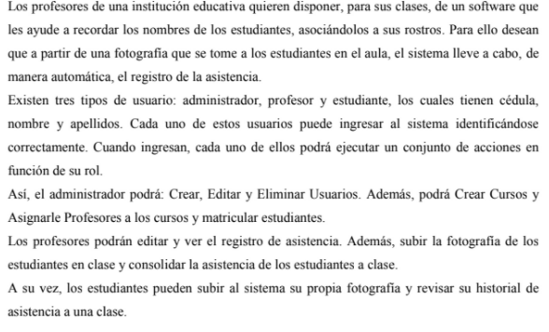
16. Modelo del dominio
(deben aparecer todos los sustantivos)
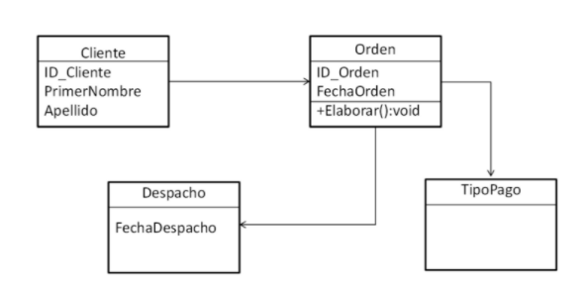

17. Diagrama de casos de uso
(en este caso hay 13 casos de uso)
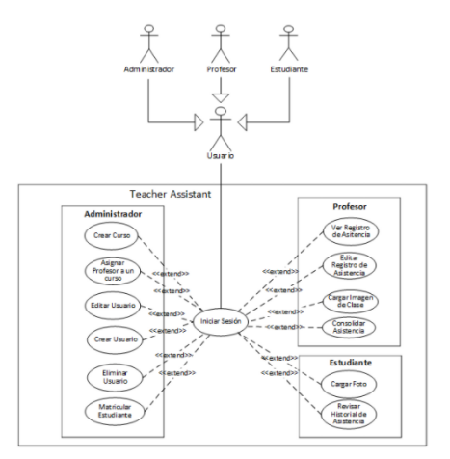

18. Especificaciones de casos de uso
(por cada caso de uso debe haber una especificación)
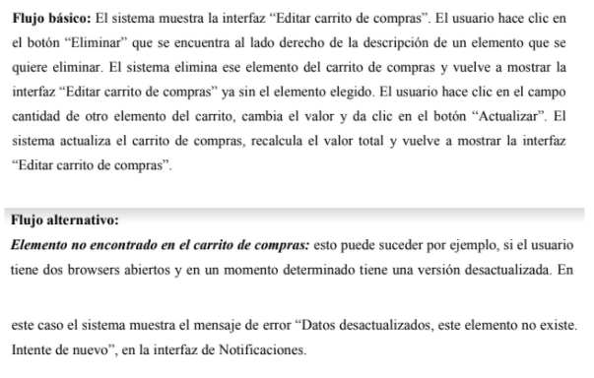
19. Interfaz gráfica
(1 por cada caso de uso)
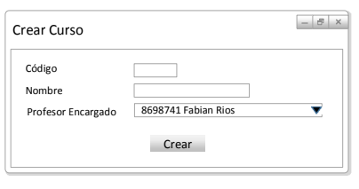

Finaliza etapa diseño
20. Universo del discurso
(Max 2 páginas, min 2 páginas)
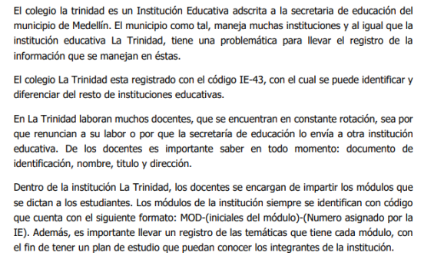
…
21. Diagrama entidad-relación
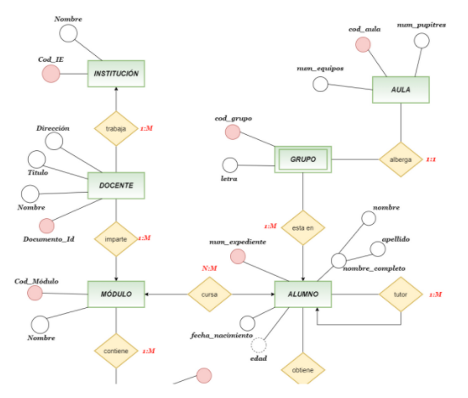
22. Modelo Relacional
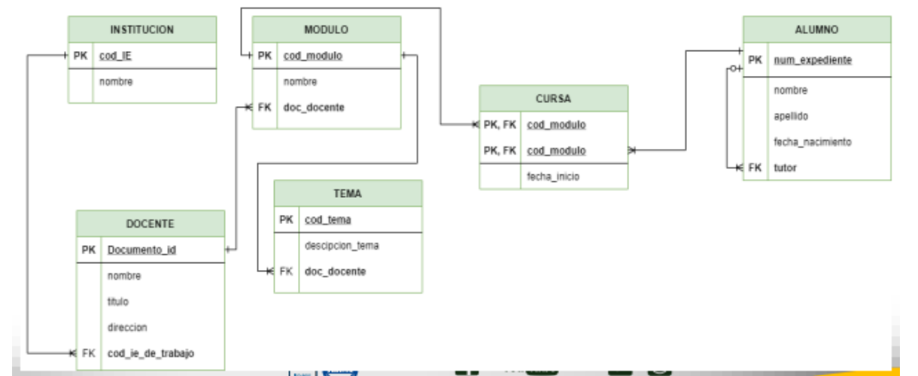

23. Modelo físico
Incluir el script del modelo físico de su PPI (por ahora crear las tablas)
